VI Capítulo de la Cofradía Gastronómica El Zapico

Santander, 22 de mayo de 2010

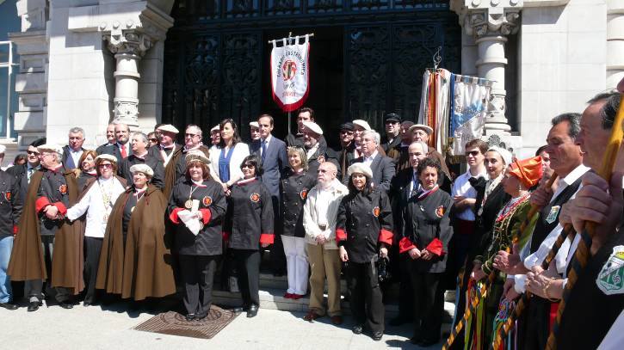
La Cofradía Gastronómica 'El Zapico' celebró su VI Capítulo apoyando a la ciudad de Santander para conseguir ser Capital Europea de la Cultura en 2016.

Después de la misa, los cofrades recorrieron el centro de la ciudad y llegaron hasta el Ayuntamiento, donde fueron recibidos por el primer teniente alcalde, Samuel Ruiz, y la concejal de protocolo, Gema Igual.
En el Salón de Actos se celebró el capítulo anual de la cofradía y se impusieron por el presidente y Gran Pitancero D. Juanjo García, las medallas de Cofrades de Honor, que fueron para Consuelo Solana Bolado, Miguel Angel Fuente Calleja, Roberto Horga, José Ramón Sáiz Viadero, Sobaos Joselín, Ayuntamiento de Santa María de Cayón y la propia concejal santanderina Gema Igual. Igualmente fue distinguido D. Andrés Alonso, de la Consejería de Turismo de Cantabria, con el Zapico de Plata, por su apoyo a esta organización gastronómica.

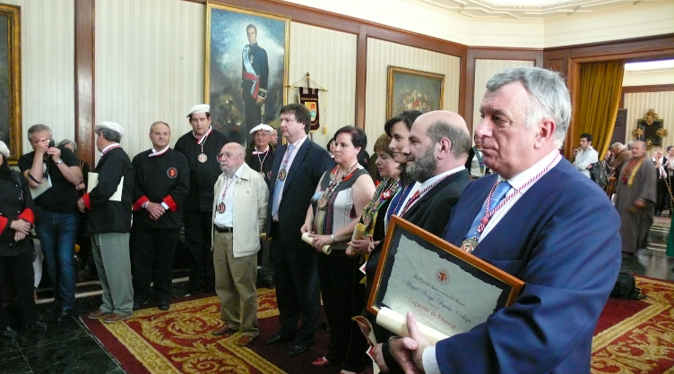
En el acto fueron investidos los nuevos cofrades de número y les fueron impuestos los atributos correspondientes por parte de sus padrinos: Pedro Arce (padrino Saturnino Solana); Araceli Ceballos (Dolores Peñil); Margarita Cruces (Ramón Bermejo); Luis Fernández Criado (Emilia Romillo); Marcos Gutiérrez Díaz (Carlos Cabezón); Ana López Induráin (Maite Bravo); Teresa Marijuán (Juanjo García González); Francisco Olmedo (Gema Arias) y Juan Antonio Terrazas (Francisco Gil).

A lo largo de los actos fue presentada la sexta entrega del recetario de la Cofradía Gastronómica 'El Zapico'. Al frente de la cofradía está el denominado Gran Pitancero, cargo que desde hace varios años ostenta Juanjo García.

Después de los actos una comida de hermandad con productos de calidad cántabros y un marmite de bonito realizado por la cofradía de la anchoa de Cantabria al estilo marinero que terminó con un magnífico licor del peregrino.

Fuente: FECOES

